Anexo 2. Evaluación Económica
En este anexo se detalla la información mínima que debe de contener la evaluación socioeconómica a la que se refiere el numeral 10 de las presentes reglas de operación:
- Ficha técnica – Para las obras de infraestructura menores o iguales a 50 millones de pesos.

- Información general de la obra de infraestructura
- Nombre de la obra
“Corredor Urbano Sustentable De La Reforma”
- Fuentes de financiamiento
FAIP Fondo de Apoyo a la Infraestructura Productiva
- Calendario de inversión y ejecución
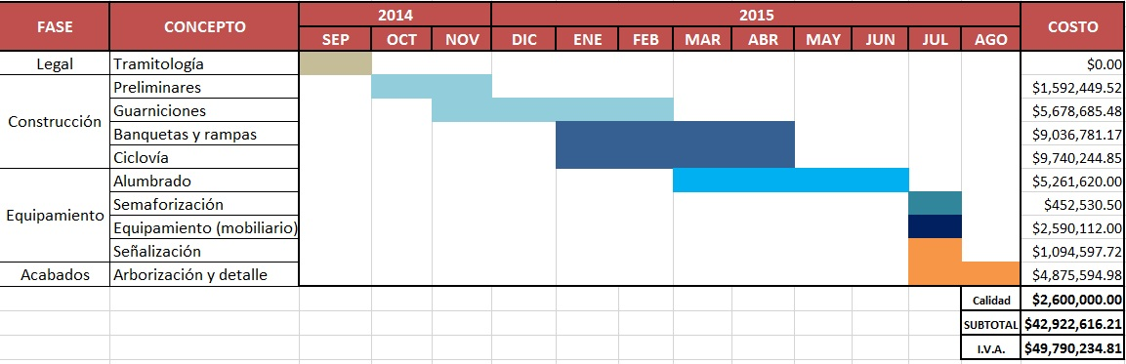
- Monto de inversión
40,351, 999.48 Mxn
- Horizonte de evaluación
30 años
- Localización georreferenciada, y en su caso mapa de ubicación
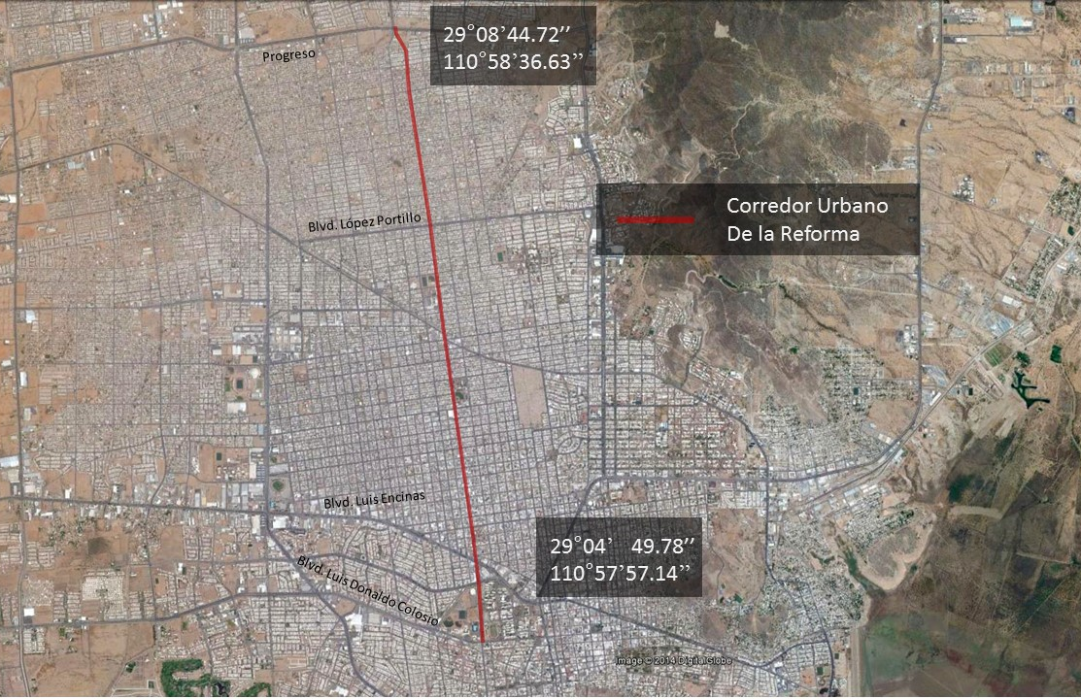

II. Alineación estratégica
- Los objetivos, estrategias y líneas de acción que atiende la obra de infraestructura, conforme al Plan Nacional de Desarrollo correspondiente y los programas gubernamentales, así como al Plan Estatal de Desarrollo y programas que deriven del mismo.
En materia de cambio climático, el Plan Nacional de Desarrollo fija una Estrategia concreta en la meta 4, “objetivo 4.4. Impulsar y orientar un crecimiento verde incluyente y facilitador que preserve nuestro patrimonio natural al mismo tiempo que genere riqueza, competitividad y empleo”. La estrategia corresponde al numeral 4.4.3, y consiste en fortalecer la política nacional de cambio climático y cuidado al medio ambiente para transitar hacia una economía competitiva, sustentable, resiliente y de bajo carbono.
Esta estrategia fija once líneas de acción en materia de cambio climático, estas son:
• Ampliar la cobertura de infraestructura y programas ambientales que protejan la salud pública y garanticen la conservación de los ecosistemas y recursos naturales.
• Desarrollar las instituciones e instrumentos de política del Sistema Nacional de Cambio Climático.
• Acelerar el tránsito hacia un desarrollo bajo en carbono en los sectores productivos primarios, industriales y de la construcción, así como en los servicios urbanos, turísticos y de transporte.
• Promover el uso de sistemas y tecnologías avanzados, de alta eficiencia energética y de baja o nula generación de contaminantes o compuestos de efecto invernadero.
• Impulsar y fortalecer la cooperación regional e internacional en materia de cambio climático, biodiversidad y medio ambiente.
• Lograr un manejo integral de residuos sólidos, de manejos especiales y peligrosos, que incluya el aprovechamiento de los materiales que resulten y minimice los riesgos a la población y al medio ambiente.
• Realizar investigación científica y tecnológica, generar información y desarrollar sistemas de información para diseñar políticas ambientales y de mitigación y adaptación al cambio climático.
• Lograr el ordenamiento ecológico del territorio en las regiones y circunscripciones políticas prioritarias y estratégicas, en especial en las zonas de mayor vulnerabilidad climática.
• Continuar con la incorporación de criterios de sustentabilidad y educación ambiental en el Sistema Educativo Nacional, y fortalecer la formación ambiental en sectores estratégicos
• Contribuir a mejorar la calidad del aire y reducir emisiones de compuestos de efecto invernadero mediante combustibles más eficientes, programas de movilidad sustentable y la eliminación de los apoyos ineficientes a los usuarios de los combustibles fósiles.
• Lograr un mejor monitoreo de la calidad del aire mediante una mayor calidad de los sistemas de monitoreo existentes y una mejor cobertura de ciudades.
El actual proyecto considera en igual medida como base para la planeación, la Estrategia Nacional para el Cambio Climático visión 10-20-40 que deriva de la Ley General de Cambio Climático. En esta estrategia se establece que entre las medidas de mitigación se encuentran las siguientes acciones
M1. Acelerar la transición energética hacia fuentes de energía limpia
M2. Reducir la intensidad energética mediante esquemas de eficiencia y consumo responsable
M3. Transitar a modelos de ciudades sustentables con sistemas de movilidad, gestión integral de residuos y edificaciones de baja huella de carbono
M5. Reducir emisiones de Contaminantes Climáticos de Vida Corta y propiciar co-beneficios de salud y bienestar.
En cuanto al nivel Municipal A partir del año 2013, por instrucciones del Presidente Municipal de Hermosillo, Alejandro López Caballero a través del Instituto Municipal de Planeación Urbana de Hermosillo se dio inicio a la elaboración del Plan integral de Movilidad Urbana Sustentable, siendo asesorados por ITDP (Instituto de Políticas para el Transporte y el Desarrollo) México, dicho plan tiene como políticas centrales:

- Dar preferencia al transporte público sobre el privado
- Facilitar la movilidad peatonal y ciclista
- Promover la seguridad vial y disminuir accidentes
- Otorgar accesibilidad para todos los usuarios en todo lugar de la ciudad
- Disminuir el tiempo de viaje y las distancias recorridas mediante un reordenamiento del suelo

Paralelamente se realizó la modificación del Programa de Desarrollo Urbano del Centro de Población de Hermosillo, mismo que contiene las estrategias referentes a la movilidad y el transporte en el área urbana.
La acción prioritaria programada en el corto plazo es integrar la infraestructura ciclista necesaria en la vialidad determinada como eje articulador ciclista del tramo vial Calle de la Reforma, desde el Bulevar Colosio hasta el Bulevar Progreso, con una extensión de 7.36 Km. priorizando aquellas que están relacionadas con los siguientes Objetivos:

Movilidad
• Incentivar la movilidad no motorizada fomentado la incorporación de elementos constructivos que faciliten al peatón y al ciclista el traslado hacia los centros laborales, educativos y sociales desde las áreas habitacionales.
• Incentivar la conectividad entre los espacios públicos urbanos

Medio ambiente
• Disminuir las emisiones de gases de efecto invernadero producidos por vehículos motorizados

Energía
• Modificar el sistema de alumbrado público eléctrico a uno debajo gasto energético.
• Disminuir el consumo de combustibles fósiles.

Agua
• Utilizar concreto permeable que permita la infiltración de agua al subsuelo
• Eliminar el uso de agua para riego utilizando flora endémica en las nuevas áreas verdes creadas en el proyecto.
Reforestación Urbana
• Crear corredores verdes en las zonas adyacentes a las ciclovías, forestando y reforestando el espacio público.

Salud
• Disminuir los índices de obesidad a través de actividades ciclistas y peatonales, fomentando la activación física.

Cultura, deporte y recreación
• Promover la cultura vial de respeto a ciclistas y peatones.
• Generar actividades recreativas y culturales en los espacios públicos del polígono.

Educación
• Promover la difusión de la reglamentación vial
• Fomentar la inclusión social para aquellos que no cuentan con transporte privado y de personas con discapacidad motriz y visual.

Desarrollo y regeneración urbana
• Articular el futuro sistema BRT con el sistema de ciclovías
• Inducir la demanda de suelo para uso habitacionales, de servicio y comercio creando una zona dinámica, vibrante y densificada
• Incrementar el valor de las propiedades adyacentes al proyecto.
• Reactivar las actividades económicas del polígono.
• Disminuir los índices de delincuencia e inseguridad.

b) Identificar las obras de infraestructura federal o estatal relacionados o que podrían verse afectados por su ejecución.

Actualmente no se están ejecutando, ni se tiene previsto por la administración Estatal y Federal, obras de infraestructura que pudieran verse afectadas por la ejecución de la obra en el área de implementación del proyecto

III. Análisis de la situación actual
Actualmente el tramo opera con cuatro carriles de circulación, dos por sentido en un ancho de 14 metros, sin acotamiento y sin camellón central, con excepción de un tramo comprendido de 900 metros entre el Blvd. Luis encinas y el Blvd. Colosio en un terreno plano. La calle De La Reforma es una de las vialidades más transitadas de la ciudad con aproximadamente de 30,000 viajes diarios.
Con el proyecto terminado se ordenaría la demanda que actualmente se presenta por el flujo vehicular en la calle De La Reforma, estimándose que un 5% del tránsito que circula ahora por el, optará por la utilización de la bicicleta como medio de desplazamiento, lo que daría como resultado la eliminación de 1500 viajes en automóvil diarios, generando 3,400 viajes ciclistas al día equivalentes a 102,000 viajes en bicicleta al mes en periodo ordinario.
- Problemática a resolver.

La acelerada expansión del área urbana de Hermosillo ha incrementado el gasto público tanto para la dotación de servicios como para la población que posee automóviles particulares cuyos viajes pendulares de los lugares de residencia al de trabajo, estudio y recreación de la población han creado zonas de exclusión habitacionales que dificultan la movilidad, conectividad, la calidad de los equipamientos y por lo tanto su acceso a niveles de bienestar. Así mismo el equipamiento en la ciudad es un determinante en la movilidad urbana, el centro es el destino principal de los viajes que se producen al interior del casco urbano debido a la concentración de múltiples actividades, siendo este el sector más dinámico de la ciudad, es por esto que cabe señalar que la ciudad cuenta con una tasa de motorización de 2.3 habitantes por automóvil, aunado a la importación de autos extranjeros que suelen ser de antigüedad considerable y despedir considerables contaminantes al ambiente, los desplazamientos dentro de la ciudad de Hermosillo se dan principalmente en vehículos particulares según CENSO INEGI 2010. El 69.8% de las viviendas de la ciudad cuenta con auto propio, de los cuales un 44.5% de los viajes se realizan por este medio de transporte, seguido por el uso de autobús con un 28.6% de los viajes y el 24.2% de las personas se desplazan a pie mientras que sólo un 1.5% utiliza la bicicleta, algunos otros medios de transporte utilizados son: motocicleta, taxi, camiones de carga y otros. El concepto de circulación peatonal y de vehículos no motorizados de la ciudad es limitado, contando con banquetas reducidas y generalmente en mal estado, a su vez exhibe en gran frecuencia obstáculos que impiden el flujo óptimo de los peatones e individuos con movilidad reducida que al año 2010 sumaban 22,952 en total, consistiendo en 7,455 personas con discapacidad visual y 15,497 con discapacidad motriz, junto con los ciclistas en la ciudad. Situación que se percibe a través de la jerarquía que ha radicado sobre las vialidades en función al automóvil particular y pensando poco para aquellos habitantes que utilicen otros medio de desplazamiento y cuenten con algún impedimento para este generando exclusión entre los que más tienen y los que no cuentan con opciones de desplazamiento apropiado por impedimentos de diseño e infraestructura, Es por esto que es necesario responder a la creciente demanda de desplazamientos urbanos con métodos alternativos que sean amigables con el medio ambiente, para fortalecer y promover la transición a una economía urbana competitiva y baja en carbono sin sacrificar la inclusión social.

- Justificación para realizar la obra de infraestructura que incluya una descripción y cuantificación de la oferta y demanda de los bienes y servicios relacionados, y su interacción.

Con el proyecto terminado se ordenaría la demanda que actualmente se presenta por el flujo vehicular en la calle De La Reforma, estimándose que un 5% del tránsito vehicular automotor que circula ahora por él, optará por la utilización de la bicicleta como medio de desplazamiento, lo que daría como resultado la eliminación de 1500 viajes en automóvil diarios, generando 3,400 viajes ciclistas al día equivalentes a 102,000 viajes en bicicleta al mes en periodo ordinario.

- Número de beneficiarios atendidos.
Cabe destacar que al ser este un proyecto público que corre de norte a sur por el centro de población y por el centro geográfico del mismo, la cantidad de personas beneficiadas sería la del total del centro de población, consistiendo en 715 061 habitantes totales según el censo de población del INEGI al año 2010.

IV. ANÁLISIS DE LA SITUACIÓN SIN LA OBRA DE INFRAESTRUCTURA

- Optimizaciones, entendidas como las medidas administrativas o de bajo costo que contribuirán a optimizar la situación actual descrita.

En caso de que el proyecto no se realice se le dará mantenimiento a la Calle de la Reforma en cuanto a pintura y rehabilitación de cruceros, pero esto no redundaría en un ahorro en el tiempo de traslado significativo y no se percibirían beneficios significativos en ahorro de energía eléctrica con alumbrado público renovado, tiempo de traslado para muchos alumnos de la Universidad de Sonora, inclusión social y en la salud de los ciudadanos.

V. JUSTIFICACIÓN DE LA ALTERNATIVA DE SOLUCIÓN SELECCIONADA

- Descripción de alternativas que resuelven la problemática

Existen en total dos alternativas posibles que podrían incentivar la movilidad urbana en esta zona de la ciudad, además el tráfico vehicular sobre este eje vial importante continuará creciendo si no se adopta una alternativa que ofrezca otra opción de movilidad para la ciudadanía, en especial para los estudiantes de la Universidad de Sonora, los cuales en mayoría utilizan el vehículo particular como opción para trasladarse. Según una encuesta aplicada por el Instituto Municipal de Planeación Urbana de Hermosillo durante el mes de Marzo del año 2014, cerca del 50% de los estudiantes estaría dispuesto a cambiar su modo de transporte y optar por el traslado en bicicleta si estos contaran con las facilidades para ello.

La primera alternativa analizada fue la implementación de una ciclovía con carril exclusivo y preparado para la libre circulación de ciclistas en ambos sentidos (norte-sur y sur-norte), acompañada de la infraestructura inmobiliaria que contribuyera a armonizar mejor con dicha ciclovía y a convertir el espacio público en un lugar más amigable para el ciudadano basándose en el concepto de calle total. Además, se contemplaba la reposición del alumbrado público que actualmente se encuentra con deficiencias dado que su vida útil está por uno de alta eficiencia energética que incorpore la tecnología LED. El punto en contra es el costo de la inversión. La segunda opción es exactamente igual a la descrita anteriormente con la salvedad de que solo se rehabilitaría la acera oriente de la calle en vez de ambas.
Existe una tercera opción que sólo contempla la construcción de rampas para personas con discapacidad, así como señalización y pintura que no generaría un beneficio numérico tangible.

VI. ANÁLISIS DE LA SITUACIÓN CON LA OBRA DE INFRAESTRUCTURA

- Descripción de la obra de infraestructura y de sus componentes

El Objetivo que tiene la presente obra es el de mejorar la movilidad urbana a través de esta ciclovía, además, representar una verdadera opción de ahorro energético, en salud y tiempo de traslado para los estudiantes de la Universidad de Sonora.

El propósito del presente proyecto es ofrecer una verdadera alternativa de movilidad para la ciudadanía, con los beneficios que conlleva ello, como la reducción en el tiempo de traslado, mejora en la calidad de vida de los ciudadanos, mejora en los niveles de salud, mejora en la imagen urbana, ahorro en energía eléctrica y gasolina.

Guarniciones
Trazo y nivelación para alineación horizontal y vertical en guarniciones.
fabricación de guarnicion recta o curva tipo "i" 15 x 20 x 40 cms. de concreto hecho en obra de f'c=200 kg/cm2 t.m.a. 3/4" de 70 lts/ml, incluye: corte con disco, suministro, acarreos del concreto hasta el lugar de los trabajos y colocación de concreto, maniobras y acarreos locales, excavación inferior y a lado y/o relleno de 10 cms espesor promedio, cimbra metalica, descimbra, celotex @ 4 mts., vibrado y curado con curacreto blanco a razon de 0.5 lts/ml, (se debera considerar la disminución de concreto en rampas)
relleno compactado adjunto a guarnición en capas no mayores de 15 cms. cuando este sea mayor de 20 cms. con material producto de excavación incl: acarreos locales, humedecido, homogenizado, colocación y relleno compactado al 90% de su p.v.s.m.
Banquetas y Rampas
Relleno compactado con material producto de corte, compactado al 95% de su p.v.s.m., para dar nivel de desplante de banqueta, incluye: selección de material acarreos del banco de préstamo, movimientos locales, humedecido, homogenizado, tendido y compactado.
Construcción de rampas para discapacitados de concreto salado f'c=200 kg/cm2 hecho en obra t.m.a 3/4" de 8 cms. espesor, con logotipo de discapacitados con molde en banquetas y esquinas, incluye: concreto hecho en obra, excavación inferior y al lado y/o relleno, cimbra metálica, colado, vibrado, acabado pulido salado, curado con curacreto blanco, logotipo con molde, pintura en logo, y todo lo necesario para su correcta terminación.
Fabricación de banqueta de de 10.0 cms de espesor de concreto premezclado de f'c=200 kg/cm2 t.m.a. 3/4", acabado pulido y rayado fino con brocha, orillas terminadas con volteador, desvaneciendo marca de volteador con brocha, incluye: suministro y colocación de concreto, maniobras y acarreos locales, cimbra metálica, descimbra, cortes @ 2 mts., vibrado , y todo lo necesario para su correcta terminación.
Pavimento Permeable en Ciclovias
Relleno compactado en capas no mayores de 15 cms. cuando este sea mayor de 20 cms. con material producto de excavación incl: acarreos locales, humedecido, homogenizado, colocación y relleno compactado al 90% de su p.v.s.m.
Fabricación de pavimento de concreto permeable para ciclovias de de 10.0 cms de espesor de concreto premezclado de f'c=200 kg/cm2 t.m.a. 3/4", acabado pulido y rayado fino con brocha, orillas terminadas con volteador, desvaneciendo marca de volteador con brocha, incluye: suministro y colocación de concreto, maniobras y acarreos locales, cimbra metálica, descimbra, cortes @ 2 mts., vibrado, y todo lo necesario para su correcta terminación.
Semaforización Para Bicicletas
Semáforo para bicicleta dos luces incluye suministro, colocación, cableado y verificación de control
Áreas Verdes
Suministro y colocación de tierra lama en capas de 30cms para area de arboles y maceta, incluye: el suministro del material y todo lo necesario para su correcta terminacion.
Suministro y colocación de arbol palo verde azul de 2.50 a 3.00mts. de altura y 2.50" de grosor, incluye: suministro, excavación, relleno de tierra preparada con materia organica
Suministro y colocación de arbol tipo olivo negro de 2.50 a 3.00mts. de altura y 2.50" de grosor, incluye: suministro, excavación, relleno de tierra preparada con materia organica,
Suministro y colocacion de bugambilia rosa fushia 1 c/0.60m2, incluye: preparacion del terreno, herramienta, mano de obra y todo para su correcta ejecuciòn.
Suministro y colocacion de lantana amarilla 1 c/0.60m2, incluye: preparacion del terreno, herramienta, mano de obra y todo para su correcta ejecuciòn.
suministro e instalacion de sistema de riego por goteo incluye materiales, herramienta y mano de obra
suministro y colocación de alcorque alrededor de tronco de árbol de 1.20x1.20
Baldosa Táctil Para Invidentes
baldosa táctil para invidentes en banquetas de 40x40x3.6 cm, incluye suministro, colocación, materiales, herramienta y mano de obra
Alumbrado
Suministro y colocación de luminaria con lámpara led de 48 w. incluye: postes de alumbrado público dos brazos conico circular de 9 mts de altura, con registro, con tapa, base de concreto de 90x90x40 cms. incluye desmontaje y montaje de poste así como el resane.
Mobiliario urbano
Suministro e instalación de aparca bicicletas marca murnor para 6 bicicletas.
Suministro e instalación de contenedor de basura individual modelo urc-c-06
Suministro e instalación de banca urbanica b-17
Señalamiento horizontal y vertical Corredor Urbano Sustentable De La Reforma
Señalamiento Horizontal
Pintura en flechas sobre pavimento en color blanco reflejante incluye microesfera de vidrio reflejante marca integral de símbolo ciclista (solo bici flecha) área 0.86 m2.
Pintura en símbolos de bicicleta sobre pavimento en color verde reflejante incluye micro esfera de vidrio reflejante caja bici de 4.00x5.50 mts.
Pintura en símbolos de marca integral de carril compartido bicicleta sobre pavimento en color blanco reflejante incluye microesfera de vidrio reflejante 1.69 m2.
Pintura en cajón de bicicleta sobre pavimento en color blanco reflejante incluye microesfera de vidrio reflejante 0.48 m2.
Pintura trafico color blanco en línea continua sencilla (marca separadora de carril) de 10 cms. de ancho, incluye espesor de película sea de 0.015" (381 micras), se considera longitud efectiva de línea pintada.
Pintura trafico color verde en línea continua sencilla (raya de alto o parada) de 40 cms. de ancho x 2.00 mts , incluye espesor de película sea de 0.015" (381 micras), se considera longitud efectiva de línea pintada.
pintura trafico color blanco en línea discontinua sencilla (raya separadora de carril) de 10 cms. de ancho, incluye espesor de película sea de 0.015" (381 micras),
Pintura trafico amarilla , para cruces peatonales en franjas de 0.40 m de ancho. incluye: materiales, mano de obra y equipo. Considerar medida solo en raya efectiva.
Trazo y aplicacion de pintura trafico blanco, para delimitar caja bici en franjas de 0.40 m de ancho x 5.50m incluye: materiales, mano de obra y equipo. Considerar medida solo en raya efectiva.
Vialeta abs de alta refleccion con 2 reflectores color amarillo incluye suministro y colocacion.
Señalamiento Vertical
señal informativa (carril compartido bici bus) de 71 cm x 71 cm fabricadas en lámina de fierro cal. 16, con acabado reflejante grado de ingeniería e impresión serigráfica , incluye: un poste perfil cuadrado 2" x 2" x 3.5 m cal. 14 galvanizado con tornillos de 1/4" x 3" rosca corrida galvanizada de alta resistencia, tuercas, rondanas y herrajes anclaje según plano y todo lo necesario para su correcta terminación
señal informativa sp-39 (carril de ciclista) de 71 cm x 71 cm fabricadas en lámina de fierro cal. 16, con acabado reflejante grado de ingeniería e impresión serigráfica , incluye: un poste perfil cuadrado 2" x 2" x 3.5 m cal. 14 galvanizado con tornillos de 1/4" x 3" rosca corrida galvanizada de alta resistencia, tuercas, rondanas y herrajes anclaje según plano y todo lo necesario para su correcta terminación.

- Aspectos técnicos legales y ambientales más importantes relacionados con su ejecución.

Aspectos legales: El gobierno municipal tiene diversas áreas técnicas para la ejecución y diseño de obra pública, mismas que están normadas por la Ley de obras públicas y servicios relacionados, siendo su proceso de adjudicación establecido a través de licitaciones públicas.
El Instituto Municipal de Planeación Urbana de Hermosillo, que será el responsable del desarrollo del proyecto cuenta con la capacidad técnica para verificar las metas establecidas en el proyecto a través de la Dirección de Vialidad y Transporte así como de la Dirección de Ordenamiento Territorial y Desarrollo Urbano.

Aspectos ambientales: La legislación municipal establece que para proyectos de ampliación, modificación, sustitución de infraestructura, rehabilitación y mantenimiento, se podrá solicitar una exención de la presentación de la manifestación de impacto ambiental, siempre y cuando se demuestre que su ejecución no causará desequilibrios ecológicos ni rebasará los límites y condiciones establecidos en las disposiciones jurídicas relativas a la protección al ambiente y a la preservación y restauración de los ecosistemas.
Cabe mencionar que al tratarse de una obra efectuada dentro de un área urbana consolidada, no habría depredación de suelo no urbano, al tratarse este de un proyecto que busca mitigar las emisiones de los gases de efecto invernadero, reduciendo la emisión de los mismos mediante el desplazamiento no motorizado y la implementación de sistemas de iluminación de bajo consumo energético.
c) Localización geográfica con coordenadas georreferenciadas.

d) Estimación de la oferta y la demanda proyectada bajo el supuesto de que la obra de infraestructura se lleve a cabo, y su interacción.

El Tráfico Diario Promedio Anual que circula a través de la Calle de la Reforma es de 30 000 vehículos actualmente. Contemplando que el proyecto se lleve a cabo, se espera una reducción de 3,000 vehículos motorizados diarios, a continuación se inserta una tabla que contiene las estimaciones de oferta existente y demanda.

Tráfico Diario Promedio Anual | 30,000
Usuarios que transitan al día | 60,000
Reducción de vehículos al día | 3,000
Usuarios potenciales al día | 8,400
Beneficio directo por salud Anual per cápita | $923.00
Ciclistas que circulan al día | 150
Litro de Gasolina | $12.80
Lt de gasolina por vehículo anual | 397
Consumo anual gasolina | $5,081.60
Comercio ganancia anual | $1,000,000
Población UNISON (Campus Hermosillo) | 35,000
Alumnos UNISON potenciales | 5,250

VII. Identificación, cuantificación y valoración de los costos y beneficios de la obra de infraestructura en la etapa de ejecución y de operación.

COSTOS |  | BENEFICIOS
 |  | Ahorro eléctrico | $5,765,175.00
Construcción | $49,790,234.81 | Accesibilidad | Cualitativo
Mantenimiento | $50,000.00 | Fomento Económico | $1,000,000.00
 |  | Tiempo de viaje | Cualitativo
 |  | Recreación | Cualitativo
 |  | Combustible | $15,244,800.00
 |  | Salud | $7,753,200.00
TOTAL | $49,790,234.81 |  | $29,763,175.00

VII. Identificación y cuantificación de indicadores de rentabilidad (VPN. TIR y TRI).Sólo para obras de infraestructura superiores a 30 millones de pesos y hasta 50 millones de pesos.

INDICADOR | VPN | TIR | TRI
ALTERNATIVA 1 BANQUETA | $240,007,327.53 | 74% | -80%
ALTERNATIVA BANQUETA AMBOS LADOS | $188,563,091.99 | 57% | -60%

